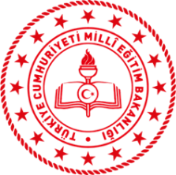

“İSTİKLAL MARŞIMIZI GÜZEL OKUMA" YARIŞMASI
BAŞVURU FORMU

Başvuru Tarihi
Adı Soyadı
Doğum Tarihi (Gün/Ay/Yıl)
Şehir
Okul
Sınıf
E-Posta / Telefon

Yukarıda yer alan bilgiler katılımcıların sıralanması amacıyla kullanılacaktır (Doğum tarihi, okul, sınıf).
Dereceye girilmesi durumunda sosyal medyada takdim amacı ile kullanılacaktır (isim, şehir, okul).
Yarışmaya katılacak öğrencimizin, başvuru formunu yarışma şartnamesinde belirtilen tarihler arasında kopenhagegitim@gmail.com adresine mail olarak göndermesi gerekmektedir. (Çekilen video ise 39 10 14 65 numaralı ofis telefonumuzu arayarak sizlere verilecek kurumsal mobil telefonumuza whatsapp üzerinden gönderilecektir.)

